**江苏省仪征中学2023-2024学年度第一学期高一政治学科作业**

**第三课 我国的经济发展**

**3.2 推动高质量发展**

研制人：王晨洁 审核人：马 楠

班级： 姓名： 学号： 练习日期： 建议用时：25分钟

|  |  |  |  |  |  |  |  |  |
| --- | --- | --- | --- | --- | --- | --- | --- | --- |
| **题号** | **1** | **2** | **3** | **4** | **5** | **6** | **7** | **8** |
| **答案** |  |  |  |  |  |  |  |  |
| **题号** | **9** | **10** | **11** | **12** | **13** | **14** | **15** |  |
| **答案** |  |  |  |  |  |  |  |  |

**一、单选题**

1.下图是近段时间我国工业企业营业收入和利润总额同比增速情况

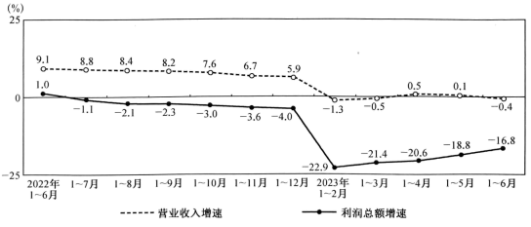

结合上图数据，要进一步改善我国企业利润总额和营业收入现状，需要（   ）

①上调存款准备金率，有序增强市场流动性 ②科学精准实施宏观政策，推动工业经济高速发展

③激发经营主体活力，培育壮大发展新动能 ④着力扩大有效需求，提高产销衔接水平

A.①② B.①③ C.②④ D.③④

2.2023年7月30日，第三届“中国数字冰雪运动会”在国家速滑馆“冰丝带”启动。中国数字冰雪运动会是以冰雪竞技题材为主的创新型赛事，旨在持续巩固和扩大“带动三亿人参与冰雪运动”的成果。本赛季在元宇宙领域探索创新，增加智能体育运动项目，推出沉浸式体验的数字赛事，将比赛办得越来越精彩，吸引更多的人关注冰雪运动，爱上冰雪运动。中国数字冰雪运动会的举办（   ）

①拓展体育消费场景，促进体育产业转型升级 ②丰富体育服务供给，实现经济的高质量发展

③创新体育消费模式，推动居民消费结构优化 ④赋能冰雪产业发展，推动产业结构变革

A.①② B.①③ C.②④ D.③④

3.农田合并是指将零散分散的小块农田进行整合，形成规模较大的连片耕地，以提高土地的利用效率和农业生产的现代化水平。随着农村人口的减少和农业生产方式的转变，许多农村地区出现了“人多地少、土地分散”的现象，严重制约了农业的发展。中央政府决定在2023年统一按照新规对农田进行合并处理，并要求每个村都要覆盖到位。这项重要决定旨在（   ）

①提高农业生产的效率，增加农民的收入 ②提高农业的抗灾能力，清除自然灾害对农业的影响

③打赢脱贫攻坚战，实现乡村振兴战略目标 ④促进农业生产的现代化，推动农村产业的升级和发展

A.①② B.①④ C.②③ D.③④

4.党的二十大报告指出，“促进区域协调发展”“推动成渝地区双城经济圈建设”，在党的二十大精神指引下，重庆市、四川省两地正共建西部科学城，瞄准基础科研和区域创新突出短板，联合对重大技术难点展开科研攻关推动成渝经济圈的进一步发展。依据材料可知，要推动成渝经济圈的进一步发展，需要（   ）

①践行协调理念，积极推进城乡共同发展 ②发挥市场作用，实现资源最优化的配置

③加强区域合作，协力展开核心技术攻关 ④加强科技创新，增强川渝两地发展动力

A.①② B.①③ C.②④ D.③④

5.2023年5月23日，国家互联网信息办发布的《数字中国发展报告（2022年）》显示：截至2022年底，移动物联网终端用户数达18.45亿户，成为全球主要经济体中首个实现“物超人”的国家；我国数据产量达8.1ZB，同比增长22.7%，全球占比10.5%，位居世界第二；2022年我国数字经济规模达50.2万亿元，同比名义增长10.3%，占国内生产总值比重提升至41.5%，总量稳居世界第二。数字经济正成为我国稳增长促转型的重要引擎，数字技术推进实体经济发展的传导路径是（   ）

①数字技术与网络市场深度融合→推动跨境电商平台建设→促进全国互联网零售业快速发展→商品网上零售额占社会消费品零售总额比重创新高

②数字技术与农业深度融合→推进农业数字化向全产业链延伸→提高农业生产信息化率→助力现代农业发展

③数字技术与商业银行深度融合→推进商业银行信息化发展→助推商业银行转型升级→提高商业银行市场竞争力

④数字技术与工业深度融合→提高工业关键工序数控化率→数字工业创新发展动能不断增强→助力新型工业化发展

A.①② B.③④ C.②④ D.①③

6.如图为世界与中国网络技术发展对照图：

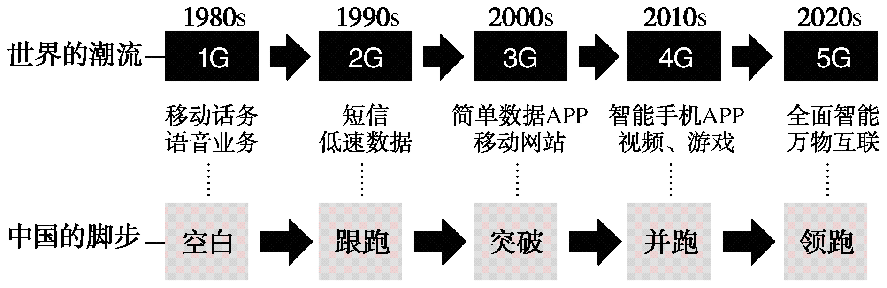

通过分析对照图，我们可以得出的正确结论有（   ）

①新时代我国现代化经济体系已经形成 ②互联网、大数据与实体经济已经实现深度融合

③我国贯彻新发展理念，创新第一动力作用显现 ④企业注重研发投入，国际竞争力不断提升

A.①② B.①③ C.②④ D.③④

7.在2023（第十四届）中国钢铁发展论坛上，相关人士指出，中国钢铁行业发展逐步进入深度调整期，需要持续重点关注下游行业转型升级新需求、新变化，加大创新力度，加强上下游产业链合作，不断提升钢铁材料保障能力，确保行业供需始终保持动态平衡。由此可见，钢铁行业的深度调整期需要（    ）

①以市场为导向，关注钢铁行业上游的新需求 ②贯彻新发展理念，继续破解发展难题

③建设彰显优势、协调联动的城乡区域发展体系 ④深化供给侧结构性改革，减少无效供给

A.①② B.①③ C.②④ D.③④

8.过去五年，我国积极构建新型举国体制，组建国家实验室，分批推进全国重点实验室重组。全社会研发经费投入强度从2.1%提高到2.5%以上，科技进步贡献率提高到60%以上，一些关键核心技术攻关取得新突破。这凸显我国（   ）

①集中力量办大事的显著优势 ②经济发展可持续性逐渐增强

③发展不平衡问题得到了解决 ④创新支撑发展能力不断增强

A.①② B.②③ C.①④ D.③④

9.重庆江津区，长江入渝第一区。近年来，该区实施“津鹰计划”，坚持创新链、产业链、资金链、人才链深度融合，建成装备制造、新型材料、电子信息等五大优势产业集群，带动传统制造业迭代升级，发展头部企业，推动江津“制造”迈向“智造”。这一“迈”（   ）

①是该区注重生产要素融合创新的典型表现 ②说明核心科技才是现代企业发展的关键

③使得国有资本和企业不断做大做强做优 ④推动了有效市场与有为政府的更好结合

A.①③ B.①④ C.②③ D.②④

10.“村BA”“村超”两大赛事将“体育产业+旅游经济+民族文化+农产品销售”相融合，不仅给乡村发展增添了活力与动力，也探索出了一条和美乡村建设新路径。这给我们推进乡村振兴的启示是（   ）

①整合地方资源，厚植发展优势 ②推动产业融合，形成发展合力

③变革体制机制，维护农民权益 ④强化以工补农，促进以城带乡

A.①② B.②③ C.①④ D.③④

11.近年来，文山州大力推动以三七为主的生物医药产业发展，引导农民标准化、规模化种植，通过与当地医药企业合作提升三七附加值，带动农民增收，有效助力乡村振兴。2022年，文山州三七等中药材种植面积超230万亩，以三七为主的生物医药产业综合总产值达310余亿元。对此，下列传导路径分析正确的是（　　）

①大力发展特色三七产业→淘汰传统产业→加快乡村振兴步伐

②坚持创新发展→加强新产品研发→提升三七附加值

③培育乡村新产业新业态→促进三七产业转型升级→推动三七产业高质量发展

④推广先进技术→保证三七产品市场占有率→带动农民增收

A.①③ B.①④ C.②③ D.②④

12.根据《国家发展改革委等关于公布2023年稻谷最低收购价格的通知》精神，贵州省发展和改革委员会等四部门发布通知规定，2023年生产的中晚稻(三等)最低收购价为每50公斤129元，以保护种粮农民切身利益。实行水稻最低收购价政策(    )

①有利于稳定水稻等农作物的种植面积，稳住农业基本盘

②能够提高农民种粮积极性，增强农民的幸福感和获得感

③有利于补齐农业农村短板弱项，实现农村经济高速增长

④能够推动城乡协调发展，解决好发展不平衡不充分问题

A.①② B.①③ C.②④ D.③④

13.贵州省铜仁市积极响应国务院2023年新一轮国企改革深化提升行动的要求，为服务经济高质量发展，增强国有经济活力、影响力，努力探索多元化“混改”路径。下列选项推导正确的是(     )

①坚持市场化改革→巩固非公有制主导地位→推进国企股份制改造

②深化供给侧改革→推进国企资产重组整合→弱化国企资本控制力

③加强党的全面领导→推进国企制度规范运营→提升国有资源配置效率

④加强央行金融支持→优化现代企业制度建设→推动国有资本保值增值

A.①② B.①④ C.②③ D.③④

14.在《中国制造2025》和工业40的制造业变革浪潮中，由于欧美国家加大高端技术的出口限制，中国制造业开始面临新的环境以及新的挑战。既要面临核心技术缺乏、产品竞争力低下等老问题，也面临产能过剩、出口萎缩、成本高等各种新的问题。面对上述问题应该(   )

①转变发展方式、优化结构、转换增长动能 ②加快建设现代化经济体系，追求更高的经济增速入

③加快构建以外循环为主体的，国内国际双循环发展格局 ④深化供给侧结构性改革

A.①② B.②③ C.②④ D.①④

15.中国中小企业协会最近发布的数据显示:2023年5月份，中小企业发展指数为88.9，比上月下降0.1点，降幅有所收窄。总体来看，5月份该指数虽高于2022年同期水平，但低于2021年同期水平，仍处在景气临界值100以下。与大企业相比，中小企业具有市场敏感度高、抗风险能力偏低、议价能力不强、自有资金有限、社会融资困难等特点，现阶段面临的困难挑战更为突出。面对这一现状（   ）

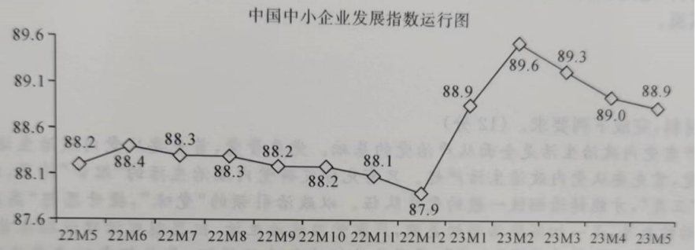

①要加大对中小企业纾困支持的力度，降低中小企业的生产经营成本

②要积极推进中小企业数字化转型，提高中小企业的敏捷度和坚韧性

③要落实协调发展理念以解决发展的动力问题，推动大中小企业融通创新

④要切实加强国家的宏观调控，分析市场，直接参与中小企业的运营

A.①② B.①④ C.②③ D.③④

**二、主观题**

16. 2022年12月3日，被誉为"黄金大通道，钢铁新丝路"的中老铁路通车运营一周年。中老铁路的开通为推进贸易和投资自由化、便利化提供了新机遇：一是为云南进一步融入中老经济走廊建设、带动区域互联互通、发挥区域比较优势，加快建设面向东南亚辐射带来历史性机遇；二是国内已有25个省份先后开通了中老铁路跨境货运列车，众多关联企业纷纷进驻沿线车站周边，实体经济对双方经济的贡献份额不断提高，增强了供给结构对需求的灵活性；三是促进了中老两国人员往来，从解决就业到便利出行，从带动经济到丰富生活……全方位造福两国民众；四是作为连接国内市场和东南亚市场的黄金线路，积极推进国际交流与合作，正成为畅通国内国际双循环的重要力量。中老铁路必将开启中国与东南亚国家共同书写高质量共建“一带一路”的新篇章。中国是世界上最安全的国家之一，平安已成为中国一张亮丽的国家名片。

**结合材料，运用“建设现代化经济体系”相关知识，分析中老铁路如何书写高质量共建“一带一路”的新篇章。（10分）**

**（★选做题）**17.麻辣小龙虾、十三香小龙虾……作为餐饮界的“网红”，“盱眙龙虾”广为人知。围绕美味的小龙虾，盱眙县政府提出了“小龙虾、大战略”的发展方向，从制定产业标准和发展规划，到品牌推广，当地政府一路扶持、保驾护航。

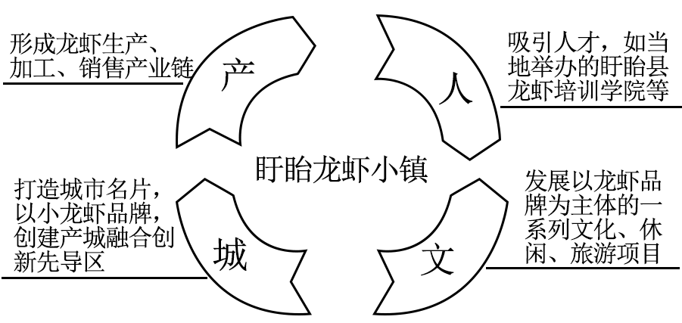

在新品种、新模式、新业态助力下，盱眙龙虾从最初的“捕捞+餐饮”拓展为集科研、种养殖、加工、餐饮、电商、旅游等为一体的全产业链，产业规模迅猛发展。2022年“盱眙龙虾”总产值达191亿元，连续七年品牌价值位居全国水产类榜首，真正成为“长青”产业。

**结合《经济与社会》知识，分析盱眙龙虾从“网红”到“长青”是如何实现产业进阶的。（10分）**

**江苏省仪征中学2023-2024学年度第一学期高一政治补充练习**

**第三课 我国的经济发展**

**3.2 推动高质量发展**

研制人：王晨洁 审核人：马 楠

班级： 姓名： 学号： 练习日期： 建议用时：15分钟

|  |  |  |  |  |  |
| --- | --- | --- | --- | --- | --- |
| **题号** | **1** | **2** | **3** | **4** | **5** |
| **答案** |  |  |  |  |  |

**一、单选题**

1.在“碳达峰、碳中和”战略目标的指引下，氢能作为公认的低碳和零碳能源正脱颖而出，近日，长株潭氢能产业技术创新联合体成立，旨在通过科研院所与研发企业共同合作，积极开展氢能研究，加快推动我省氢能的产业化进程。这一举措带来的积极影响有（   ）

①整合社会创新资源，聚焦关键技术研发 ②实现产学研用一体，降低企业经营风险

③贯彻绿色发展理念，保障技术自主可控 ④推动能源结构转型，助力减碳目标达成

A.①② B.③④ C.②③ D.①④

2.2023年6月30日，中共中央总书记习近平主持召开中共中央政治局会议，审议《关于支持高标准高质量建设雄安新区若干政策措施的意见》。会议指出，当前，雄安新区工作重心已转向高质量建设、高水平管理、高质量疏解发展并举，制定出台一揽子支持政策，对于统筹推进雄安新区承接北京非首都功能疏解与大规模建设发展，高标准高质量建设雄安新区，具有重要意义。这要求雄安新区（    ）

①更大力度加强科技创新，推进营商环境优化 ②提高企业准入门槛，培育劳动力密集型产业

③聚焦城市治理架构，加强运营体制前瞻设计 ④切实履行主体责任，加强各级领导班子建设

A.①③ B.①④ C.②③ D.②④

3.党的二十大报告强调高质量发展是全面建设社会主义现代化国家的首要任务。在深圳，光明科学城已集中布局24个重大科技创新载体以及光明云谷、卫光生命科学园等众多产业创新载体，吸引聚集20余支院士团队和4400余名科研院所人才，147项国家、省、市重大科技攻关任务正加速推进。材料表明深圳实现高质量发展需要（    ）

①加快建设开放引领、协同发展的产业体系

②深化供给侧结构性改革，增强需求对供给的适应

③推动平台提级赋能，打造一批高能级产业发展载体

④加快建设高水平人才高地，形成高端科创人才聚集效应

A.①② B.①④ C.②③ D.③④

4.“山里野生菌卖得俏，海里水产品养得好，田里稻与虾产出丰”，这是对树立大食物观，构建多元化食物供给体系的生动写照。构建多元化食物供给体系有利于（   ）

①发挥资源比较优势，彻底转变农业生产结构 ②满足居民消费需求，优化食物供需结构匹配

③增加食物供给种类，形成封闭食物供应体系 ④拓宽食物供给渠道，保障国家食物供给安全

A.①② B.①③ C.②④ D.③④

5.稳岗促就业，聚才促发展。2023年荆门市“稳预期、扩内需、促消费”工作方案提出，要大力实施就业优先政策，力争全市城镇新增就业5万人以上。为此，荆门市组织开展了各类公共就业服务专项活动，全年新增高校毕业生留荆来荆就业创业1万人。关于荆门市稳就业措施的积极作用传导正确的是（   ）

①落实减税降费助企纾困政策→降低企业经营风险→助力企业不裁员或少裁员

②完善就业政策支撑体系→鼓励青年群体灵活就业→增加就业岗位

③提升职业教育与产业发展的适配性→缓解就业结构性矛盾→促进市场充分就业

④开展贫困劳动力专项技能培训→提升劳动者职业技能→提高就业能力

A.①② B.①④ C.②③ D.③④

**二、主观题**

材料一

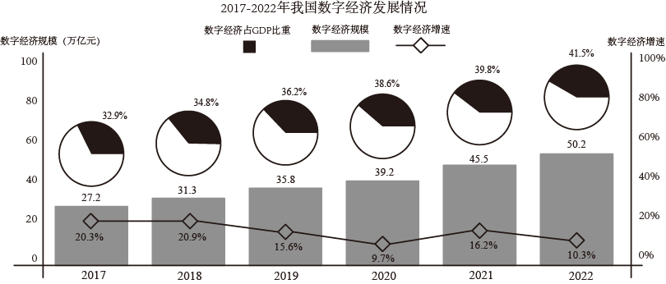

材料二  建设数字中国是数字时代推进中国式现代化的重要引擎，是构筑国家竞争新优势的有力支撑。近日，中共中央、国务院印发了《数字中国建设整体布局规划》。

《规划》指出，系统优化算力基础设施布局，促进东西部算力高效互补和协同联动，引导通用数据中心、超算中心、智能计算中心、边缘数据中心等合理梯次布局。整体提升应用基础设施水平，加强传统基础设施数字化、智能化改造。

培育壮大数字经济核心产业，打造具有国际竞争力的数字产业集群。推动数字技术在农业、工业、金融、教育、医疗、交通、能源等重点领域的创新应用。支持数字企业发展壮大。促进数字公共服务普惠化，大力实施国家教育数字化战略行动，完善国家智慧教育平台，发展数字健康，规范互联网诊疗和互联网医院发展。普及数字生活智能化，打造智慧便民生活圈、新型数字消费业态、面向未来的智能化沉浸式服务体验。

1. **结合材料一，概括图表相关信息。（6分）**

**(2)结合材料二，运用社会主义市场经济的特征相关知识，分析《数字中国建设整体布局规划》体现的经济学道理。（12分）**